Стул детский для дошкольных учреждений
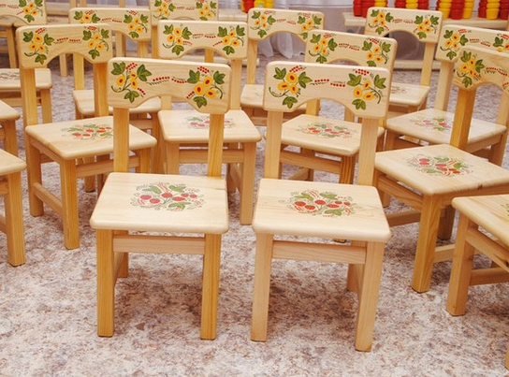
40см*35см*65см

Стол детский для дошкольных учреждений
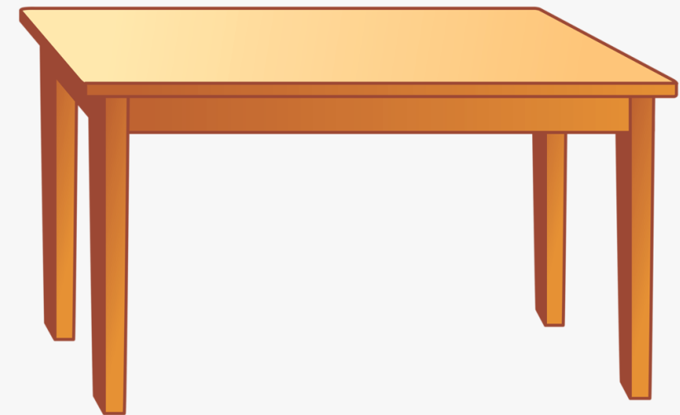
1.20см*70см*70см

